Муниципальное автономное дошкольное образовательное учреждение города Нижневартовска детский сад № 80 «Светлячок»

**КОНСУЛЬТАЦИЯ**

**«ВСЕ ЧТО НУЖНО ЗНАТЬ О ГТО»**

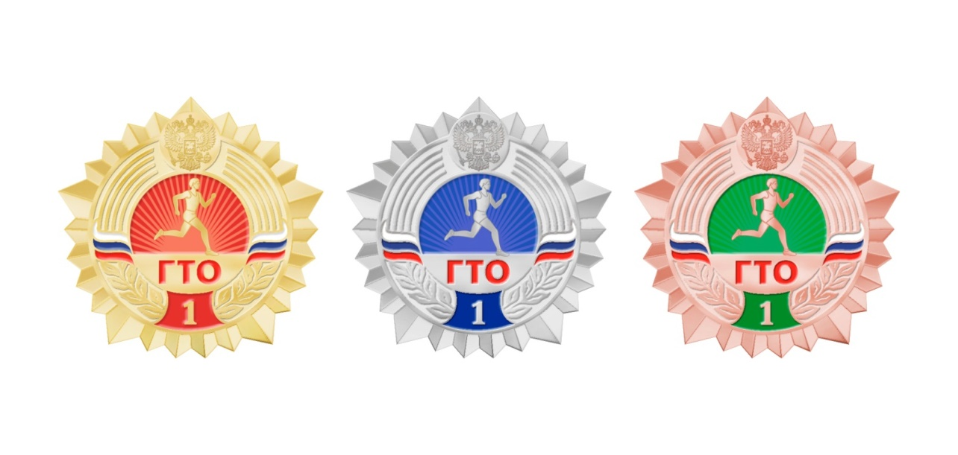

г. Нижневартовск

Всероссийский физкультурно-спортивный комплекс «Готов к труду и обороне» (ГТО) — полноценная программная и нормативная основа физического воспитания населения страны, нацеленная на развитие массового спорта и оздоровление нации.

Комплекс ГТО предусматривает подготовку к выполнению и непосредственное выполнение населением различных возрастных групп (от 6 до 70 лет и старше) установленных нормативных требований по трем уровням трудности, соответствующим золотому, серебряному и бронзовому знакам отличия «Готов к труду и обороне» (ГТО).

**Что такое комплекс ГТО?**

Общероссийское движение «Готов к труду и обороне» — это программа физкультурной подготовки. Она действовала в нашей стране с 1931 по 1991 год и охватывала население в возрасте от десяти до шестидесяти лет. Благодаря ГТО в СССР появились свои чемпионы и победители, программа воспитывала и влияла на здоровый образ жизни каждого человека. С распадом СССР комплекс ГТО прекратил свое существование. С 2014 года в России началось его возрождение.

**Зачем он нужен?**

Выполнение нормативов мотивирует взрослых и детей заниматься физкультурой, вести здоровый образ жизни, ходить в секции, посещать спортивные залы.

Кто может выполнить нормы ГТО?

Нормативы ГТО могут выполнять россияне в возрасте от шести до семидесяти лет и старше.

**Какие привилегии дает значок ГТО?**

Наличие знаков отличия учитывают при поступлении в высшие учебные заведения. Студентам, имеющим золотой знак, могут назначить повышенную государственную академическую стипендию. К примеру, за пять полученными подряд золотыми знаками предусмотрена правительственная награда. Работодателям рекомендовали продумать вопрос с премиями и надбавками отличившимся сотрудникам. Программу стимулирования и поощрения ещё разрабатывают.

**Сдавать нормативы ГТО надо каждый год?**

Нет. Комплекс состоит из одиннадцати ступеней в соответствии с возрастными группами и нормативами по трем уровням трудности, соответствующих золотому, серебряному и бронзовому знакам. Упражнения определяют уровень развития физических качеств человека: выносливости, силы, гибкости и его скоростных возможностей. Регионам предоставили право дополнительно включать в комплекс ГТО два вида испытаний, в том числе по национальным, военно-прикладным и по наиболее популярным видам спорта среди молодежи.

**Государственные требования комплекса ГТО внутри каждой ступени делятся на обязательные и по выбору.**

1 ступень - возрастная группа от 6 до 8 лет

2 ступень - возрастная группа от 9 до 10 лет

3ступень - возрастная группа от 11 до 12 лет

4 ступень - возрастная группа от 13 до 15 лет

5 ступень - возрастная группа от 16 до 17 лет

6 ступень - возрастная группа от 18 до 29 лет

7 ступень - возрастная группа от 30 до 39 лет

8 ступень - возрастная группа от 40 до 49 лет

9 ступень - возрастная группа от 50 до 59 лет

10 ступень - возрастная группа от 60 до 69 лет

11 ступень - возрастная группа от 70 лет и старше

**Кто готовит детей к выполнению нормативов?**

Подготовку обеспечивают систематические занятия по программам физического воспитания в учебных заведениях, пунктах начальной военной подготовки, спортивных секциях, группах общей физической подготовки, спортивных клубах и самостоятельно. Кроме того, учителям физкультуры в школах рекомендуют составить на каждого учащегося индивидуальный график выполнения нормативов. Чтобы не получилось так, что ребенок выполнил несколько нормативов одной ступени, а потом по возрасту перешел на следующую ступень, так и не успев выполнить оставшиеся нормативы и не получив знака ГТО.

**Можно ли отказаться от выполнения норм ГТО?**

Никто никого не будет принуждать выполнять нормы ГТО. Все основано на добровольном желании каждого.

**Что надо сделать для выполнения норм ГТО?**

Для сдачи нормативов комплекса ГТО необходимо зарегистрироваться на сайте gto.ru, заполнив анкету персональных данных. К анкете надо приложить две фотографии размером три на четыре. После регистрации на электронную почту заявителя вышлют уникальный идентификационный номер, состоящий из одиннадцати цифр. С его помощью можно попасть в личный кабинет, где есть нормативные показатели на золотой, серебряный и бронзовый знаки отличия для возрастной ступени зарегистрировавшегося. Здесь предложат удобный центр тестирования, выбрав который, участник получит доступ к онлайн-календарю. Он показывает, когда и в какое время пройдут испытания.

**Кто должен регистрировать детей?**

Они могут сделать это сами или же их зарегистрируют родители. Возможна регистрация в школе, где учителя информатики могут провести вводное занятие среди старшеклассников по регистрации в системе. Самое главное - не зарегистрировать ребенка несколько раз. Если регистрация проходила вне стен школы, то надо обязательно сообщить ID-номер ребенка ответственному за ГТО в учебном учреждении.

**Всех ли детей допустят к выполнению нормативов?**

К выполнению нормативов допустят только учащихся, отнесенных по состоянию здоровья к основной медицинской группе. Школьники из подготовительной медгруппы смогут выполнять нормативы только после дополнительного обследования врачом спортивной медицины. Специальную медицинскую группу к выполнению нормативов не допускают.

**Как пройти медицинский допуск?**

Перед выполнением испытаний нужно получить медицинский допуск. Школьники и студенты получают его по результатам обязательных медосмотров. Взрослым такую справку могут выдать в поликлинике по месту жительства при условии систематического прохождения диспансеризации населения.

**Сколько дней можно выполнять нормы ГТО в рамках одной ступени?**

Выполнять нормативы ГТО в рамках одной возрастной ступени можно в течение года, в зависимости от графика, установленного выбранным центром тестирования. По методическим рекомендациям, опубликованным на сайте GTO.ru, в один день можно выполнить три-четыре вида испытаний. Участники должны быть заинтересованы в успешном выполнении испытаний, чтобы показать лучший результат. Поэтому, составляя индивидуальную карту участия в комплексе ГТО, важно грамотно подойти к вопросу распределения нагрузки на организм.

**Можно выполнить все нормы в один день?**

Невозможно. Необходимо понимать, что есть только одна попытка при выполнении одного норматива. К выполнению испытаний необходимо готовиться в индивидуальном порядке и приходить в центр тестирования лишь тогда, когда есть полная уверенность в успешном выполнении испытаний на самые высокие показатели.

**Где выполняют нормативы ГТО?**

Для этого создают центры тестирования. Муниципалитеты имеют право наделить этими полномочиями организацию, в уставе которой одним из основных видов деятельности прописана «деятельность в области физической культуры и спорта». Это могут быть спортивная школа, центр дополнительного образования, общеобразовательная школа или молодежные центры.

**Сколько раз можно получить знак отличия и когда его получают?**

Знак отличия ГТО действует в рамках возрастной ступени, после чего его нужно подтвердить заново. Знак отличия оформляют после успешного выполнения необходимого количества видов испытаний возрастной ступени. Представление к награждению знаками отличия организуют центры тестирования по итогам каждого календарного квартала, после чего направляют приказ регионального органа исполнительной власти в департамент по физической культуре и спорту. Процедура оформления документов и изготовления знаков занимает от четырех до шести месяцев, поэтому предусмотрели две сессии вручения знаков: по итогам осенне-зимнего и весенне-летнего периода.